code:j6stndb9tk72xfbhbqczcdqnjd8lyj466n
number:882851
ps：xs374ca

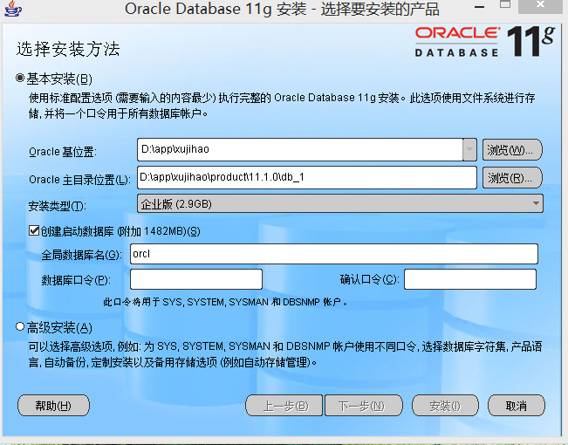

选择高级安装 四个默认账号密码：chuan0818
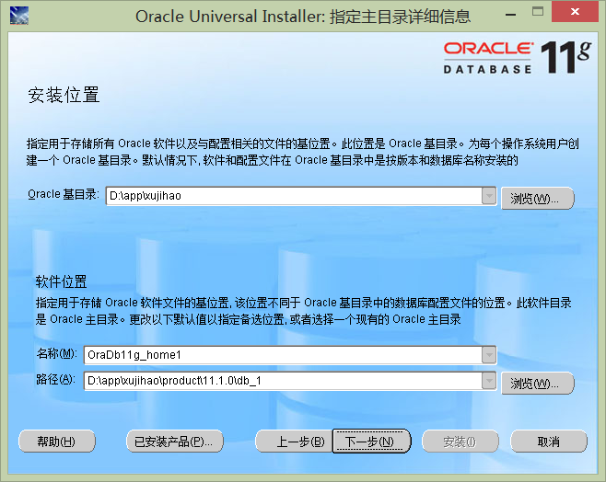
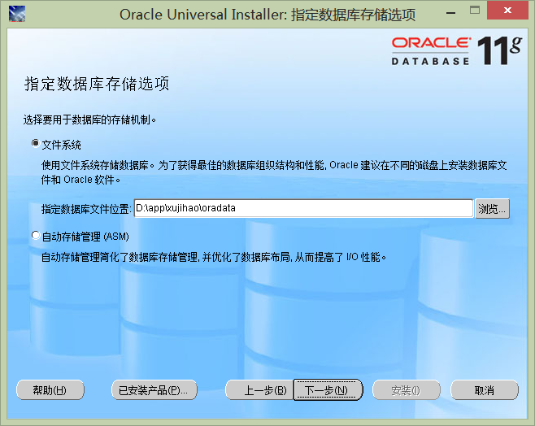

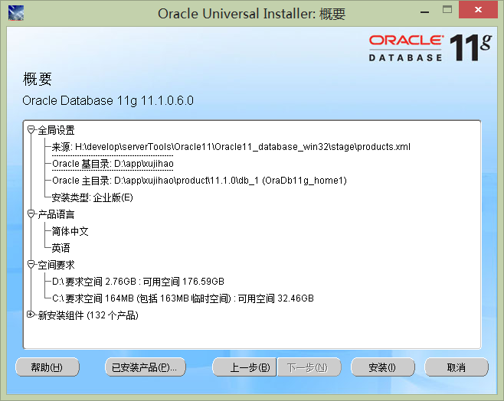

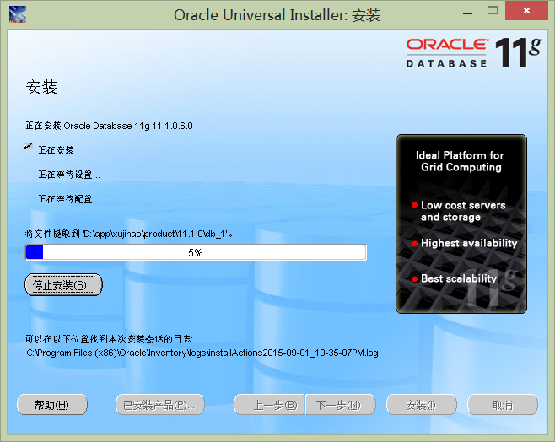

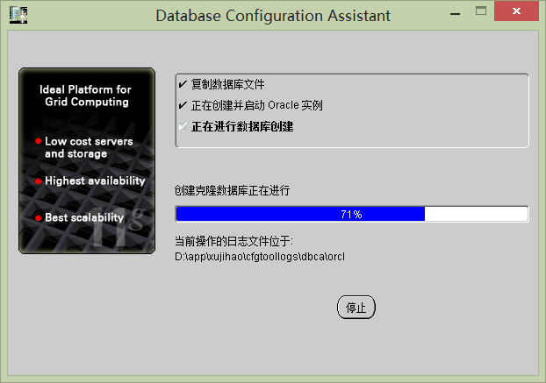

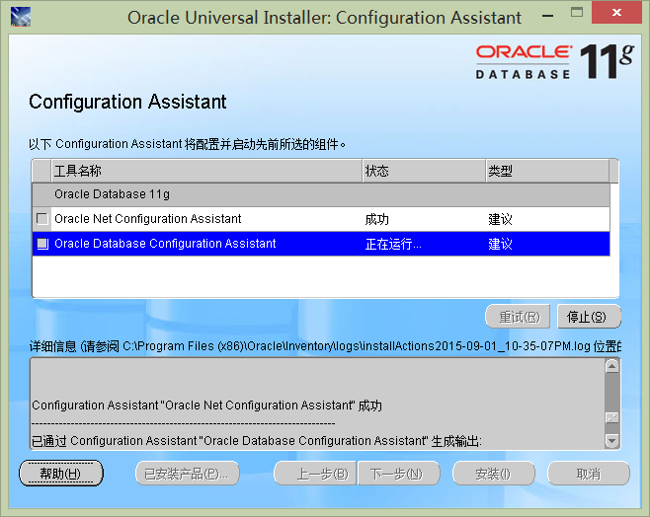

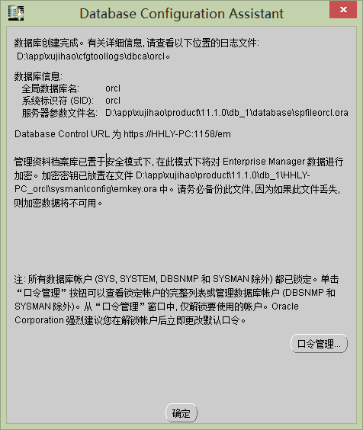
Database Control URL 为 https://HHLY-PC:1158/em

管理资料档案库已置于安全模式下, 在此模式下将对 Enterprise Manager 数据进行加密。加密密钥已放置在文件 D:\app\xujihao\product\11.1.0\db_1\HHLY-PC_orcl\sysman\config\emkey.ora 中。请务必备份此文件, 因为如果此文件丢失, 则加密数据将不可用。

Enterprise Manager Database Control URL - (orcl) :
https://HHLY-PC:1158/em

数据库配置文件已经安装到 D:\app\xujihao,同时其他选定的安装组件也已经安装到 D:\app\xujihao\product\11.1.0\db_1。
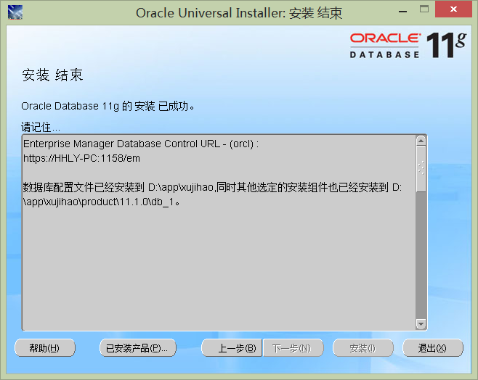

数据库逻辑导入完成后 impdp 数据库华北油田
